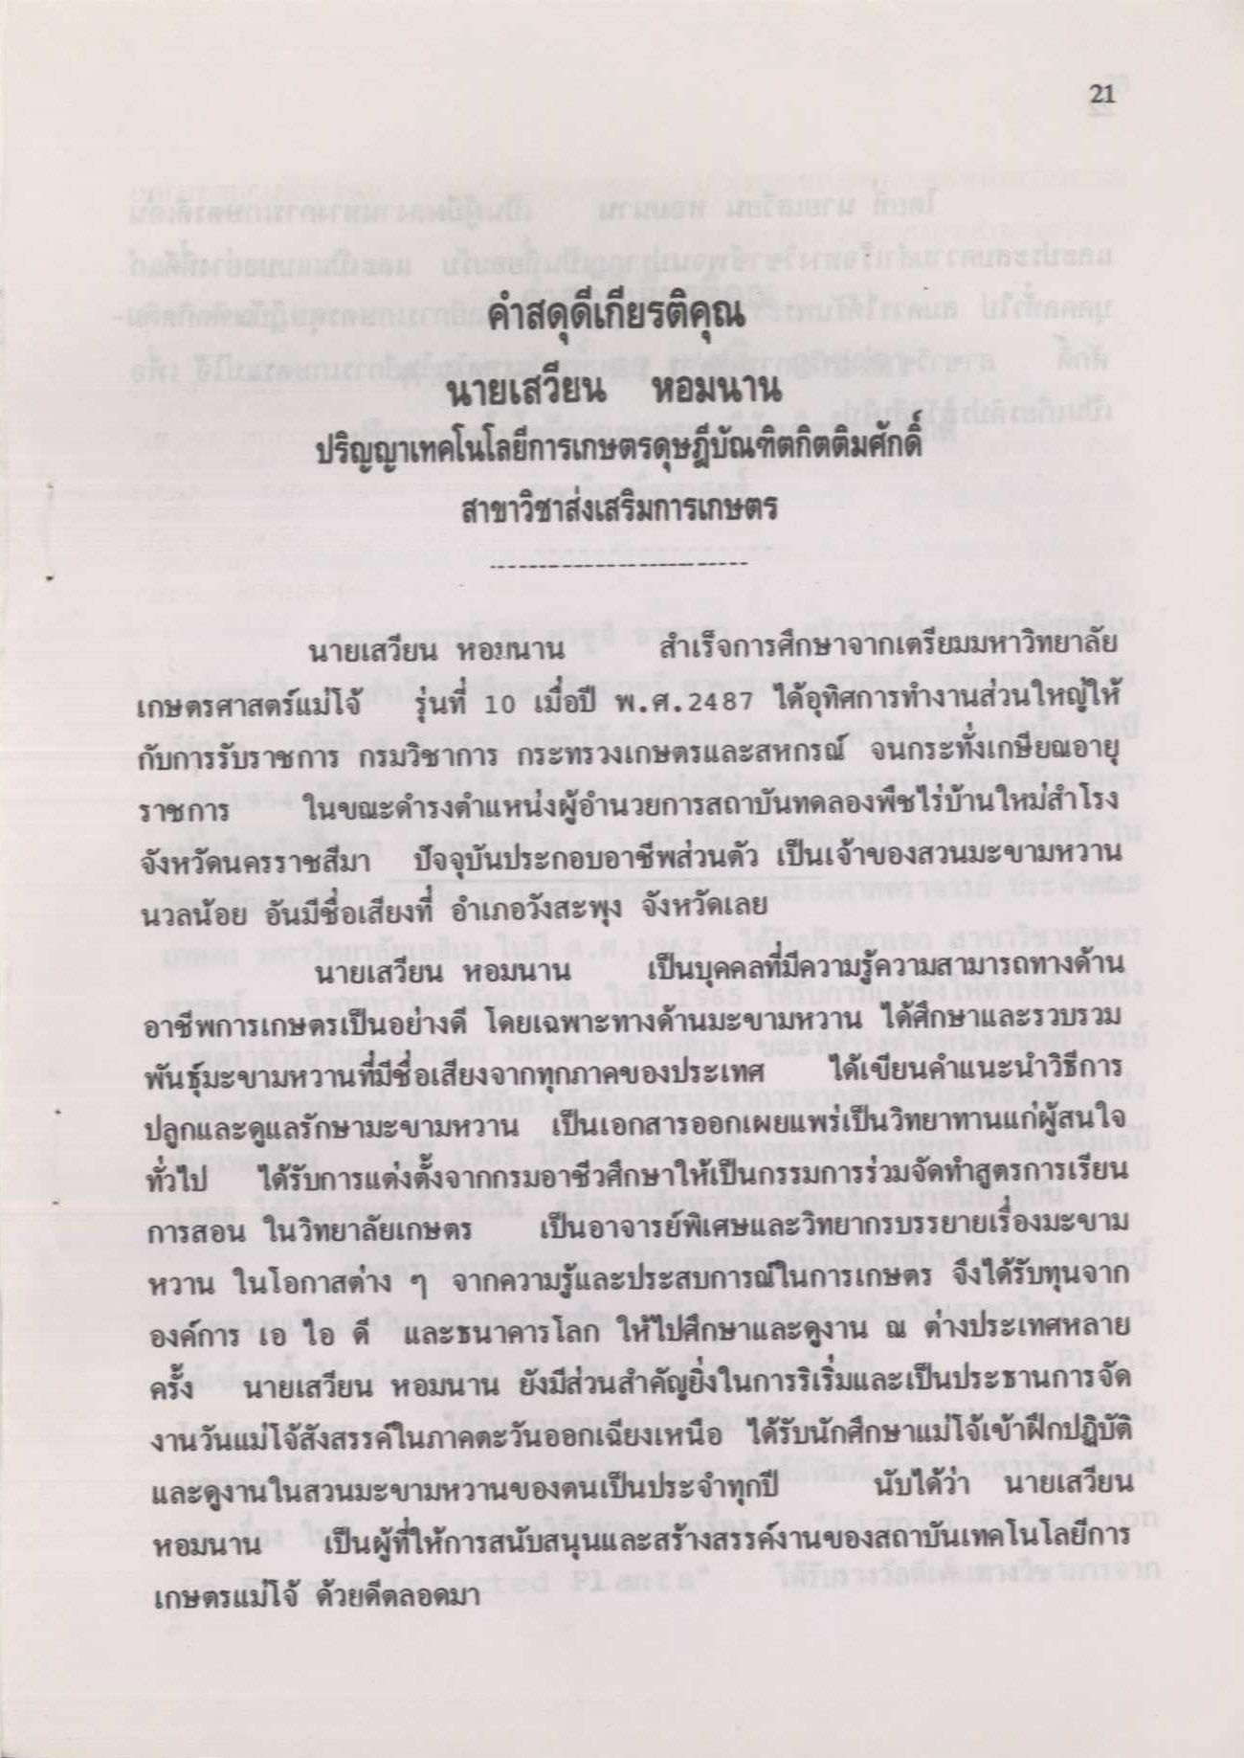
นายเสวียน หอมนาน ปริญญาเทคโนโลยีการเกษตรดุษฎีบัณฑิตกิตติมศักดิ์
สาขาวิชาส่งเสริมการเกษตร
นายเสวียน หอมนาน สําเร็จการศึกษาจากเตรียมมหาวิทยาลัย เกษตรศาสตร์แม่โจ้ รุ่นที่ 10 เมื่อปี พ.ศ.2487 ได้อุทิศการทํางานส่วนใหญ่ให้ กับการรับราชการ กรมวิชาการ กระทรวงเกษตรและสหกรณ์ จนกระทั่งเกษียณอายุ ราชการ ในขณะดํารงตําแหน่งผู้อํานวยการสถาบันทดลองพืชไร่บ้านใหม่สําโรง จังหวัดนครราชสีมา ปัจจุบันประกอบอาชีพส่วนตัว เป็นเจ้าของสวนมะขามหวาน นวลน้อย อันมีชื่อเสียงที่ อําเภอวังสะพุง จังหวัดเลย
นายเสวียน หอมนาน เป็นบุคคลที่มีความรู้ความสามารถทางด้าน อาชีพการเกษตรเป็นอย่างดี โดยเฉพาะทางด้านมะขามหวาน ได้ศึกษาและรวบรวม พันธุ์มะขามหวานที่มีชื่อเสียงจากทุกภาคของประเทศ ได้เขียนคําแนะนําวิธีการ ปลูกและดูแลรักษามะขามหวาน เป็นเอกสารออกเผยแพรเป็นวิทยาทานแก่ผู้สนใจ ทั่วไป ได้รับการแต่งตั้งจากกรมอาชีวศึกษาให้เป็นกรรมการร่วมจัดทําสูตรการเรียน การสอน ในวิทยาลัยเกษตร เป็นอาจารย์พิเศษและวิทยากรบรรยายเรื่องมะขาม หวาน ในโอกาสต่าง ๆ จากความรู้และประสบการณ์ในการเกษตร จึงได้รับทุนจาก องค์การ เอ ไอ ดี และธนาคารโลก ให้ไปศึกษาและดูงาน ณ ต่างประเทศหลาย ครั้ง นายเสวียน หอมนาน ยังมีส่วนสําคัญยิ่งในการริเริ่มและเป็นประธานการจัด งานวันแม่โจ้สังสรรค์ในภาคตะวันออกเฉียงเหนือ ได้รับนักศึกษาแม่โจ้เข้าฝึกปฏิบัติ และดูงานในสวนมะขามหวานของตนเป็นประจําทุกปี นับได้ว่า นายเสวียน หอมนาน เป็นผู้ที่ให้การสนับสนุนและสร้างสรรค์งานของสถาบันเทคโนโลยีการ เกษตรแม่โจ้ ด้วยดีตลอดมา

